ProQuest
- 使用非校园 IP 地址打开浏览器，输入https://search.proquest.com/，或从图书馆数据库进入。点击下图所示图标登录，如果是登入状态，点击“退出”后重新登录。
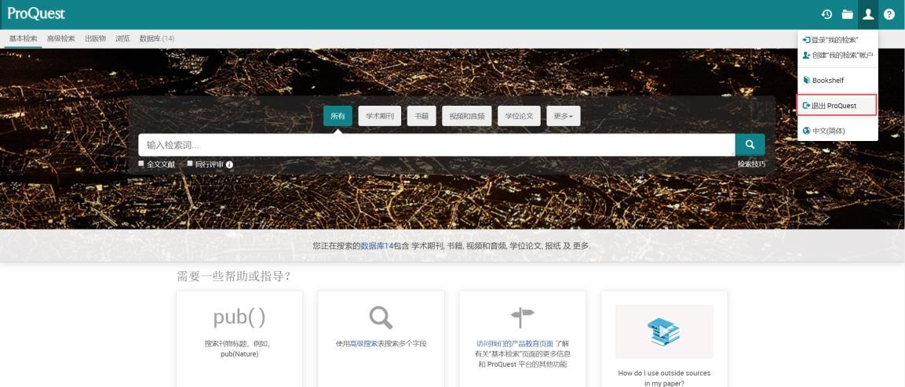

- 在登录页面选择“通过您的图书馆或单位连接”方式，在“单位”检索框中输入“Beijing normal university”查找本机构，然后点击“登录”。
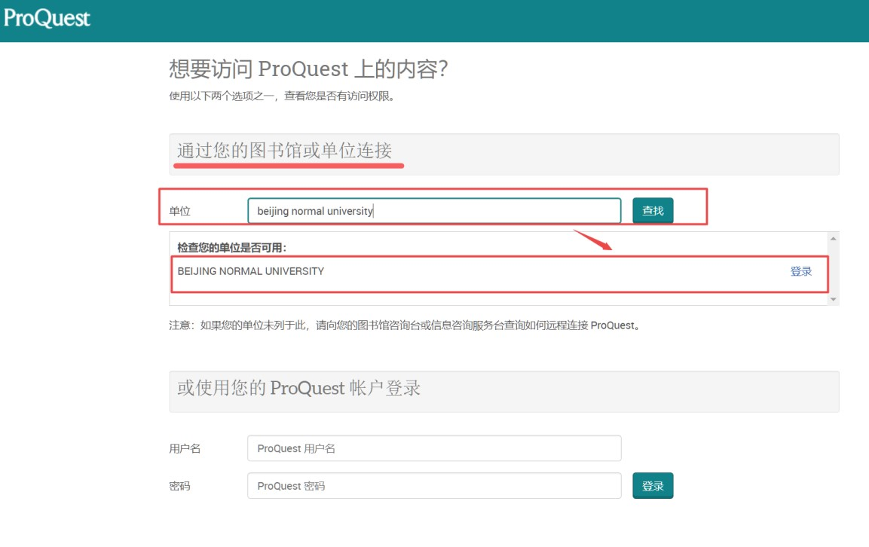
- 到北京师范大学图书馆登录页面输入学工号、密码，登录成功后即可使用“ProQuest”数据库。
